

Mes transactions (facturier) - Shop Bills : Guide d'utilisation

Boutique Moodle

Placer le bloc dans un cours
Mode édition/Ajouter un bloc/Mes transactions
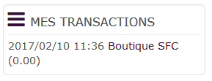
Conseil : Créez un cours avec ce bloc qui servira de support client, afin de permettre l'accès vers les transactions du client : factures, avoirs.
Vous pouvez ensuite dans les réglages du bloc en modifier le titre et faire pointer le bloc vers la boutique concernée via la liste déroulante.
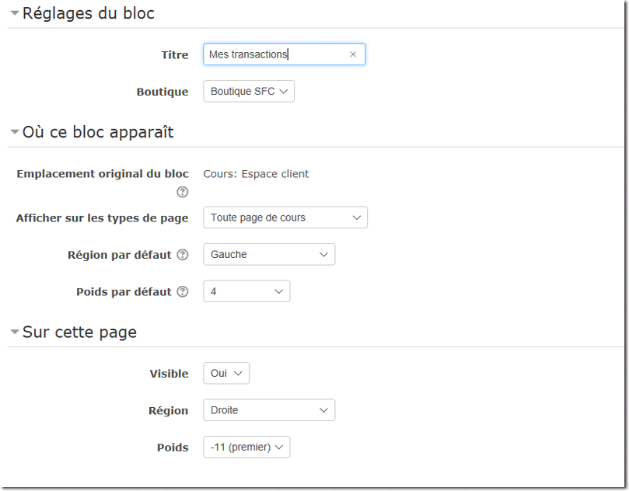

Rendu final du bloc
Voici un exemple qui affiche une transaction commerciale :
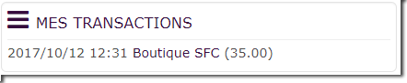

Accès aux factures
En cliquant sur une transaction affichée dans le bloc, vous afficherez la facture qui est en état réalisée (COMPLETE), et qui présente un lien vers une version imprimable via l'impression du navigateur.
la version pro permet la sortie directement en pdf de la facture.
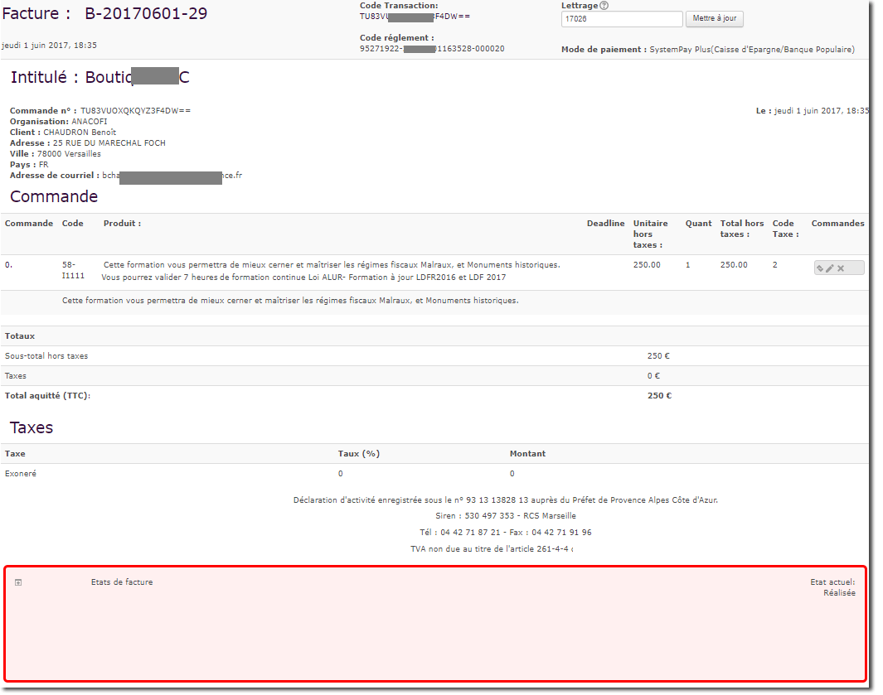

Crédits
- Conception, codage : Valéry Frémaux
- Mise au point, revue fonctionnelle : Valéry Frémaux et Florence Labord
Revenir au sommaire du composant - Configuration et mise en oeuvre d'une offre commerciale - Index composant Boutique(Local shop) - Revenir à l'index des plugins - Revenir au catalogue

